**Modelo de Classes**





Recife, outubro de 2010.

**Sumário**

Histórico de Versões 3

1.0 [10/10/2010] 3

1.1 [18/10/2010] 3

1 Diagramas 4

1.1 Classes de Domínio (Modelo Conceitual de Informação) 4

1.2 Classes de Especificação 4

1.3 Classes de Implementação 4

# Histórico de Versões

## 1.0 [10/10/2010]

Definição inicial do modelo.

## 1.1 [18/10/2010]

Atualização do diagrama de classes de domínio.

# 1 Diagramas

## 1.1 Classes de Domínio *(Modelo Conceitual de Informação)*

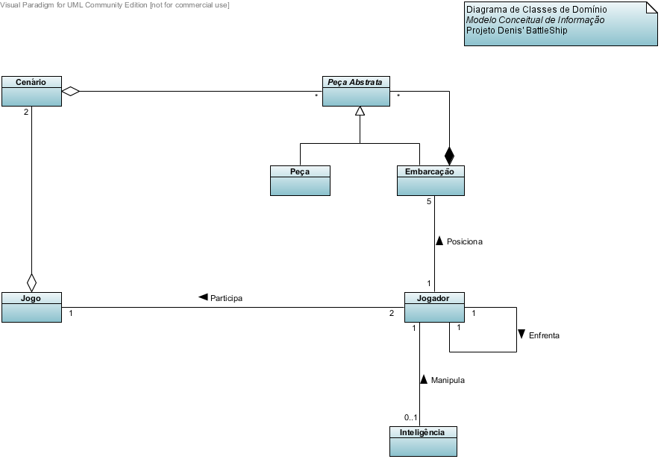

## 1.2 Classes de Especificação

## 1.3 Classes de Implementação